Guia de Consulta Rápida: Biblioteca turtle
Este guia contém os comandos e opções que você pode usar para customizar e modificar seu jogo no Python.

1. Personalizando a Tela (janela)
Comando | O que faz? | Exemplo de Uso
bgcolor() | Altera a cor de fundo nativa da tela. | janela.bgcolor("blue")  janela.bgcolor("#1a1a1a")
bgpic() | Define uma imagem .gif como plano de fundo. | janela.bgpic("espaco.gif")
title() | Muda o título na barra superior da janela. | janela.title("Meu Jogo do Espaço")
setup() | Define a largura (width) e altura (height) da tela. | janela.setup(width=800, height=600)
Dica de Cores: Você pode usar nomes em inglês ("red", "navy", "purple", "gold") ou códigos hexadecimais de cores ("#FF5733", #00FF00).

2. Personalizando o Ator / Nave (nave)
Comando | O que faz? | Exemplo de Uso
shape() | Define a forma nativa do ator. | nave.shape("triangle")
color() | Altera a cor do ator. | nave.color("cyan")
shapesize() | Altera o tamanho do formato nativo (LARGURA, COMPRIMENTO). | nave.shapesize(2, 2) (dobra o tamanho)
penup() | Levanta a caneta para o ator se mover sem desenhar linhas na tela. | nave.penup()
pendown() | Abaixa a caneta para voltar a desenhar linhas onde o ator passar. | nave.pendown()

Formatos Nativos Disponíveis:
- "triangle" (Triângulo)
- "square" (Quadrado)
- "circle" (Círculo)
- "turtle" (Tartaruga)
- "arrow" (Seta)

3. Movimento, Posição e Rotação

Coordenadas e Posição (Eixos X e Y)
- Centro da Tela: (0, 0)
- Mover para posição exata: nave.goto(x, y) → Ex: nave.goto(0, -200)
- Mover apenas no Eixo X (Horizontal): nave.setx(novo_x)
- Mover apenas no Eixo Y (Vertical): nave.sety(novo_y)
- Saber a posição atual: nave.xcor() e nave.ycor()

🧭 Rotação (Direção em Graus)
O comando nave.setheading(ângulo) aponta a nave para uma direção fixa:
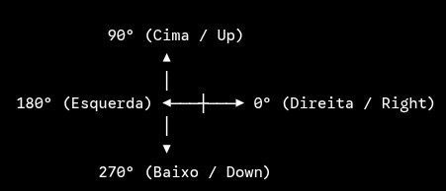

- Apontar para a Direita: nave.setheading(0)
- Apontar para Cima: nave.setheading(90)
- Apontar para a Esquerda: nave.setheading(180)
- Apontar para Baixo: nave.setheading(270)

4. Controlando a Velocidade de Movimento
Você altera a velocidade aumentando ou diminuindo os pixels somados/subtraídos nas coordenadas:
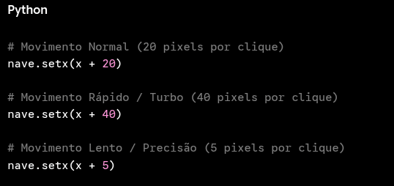

5. Usando Imagens Personalizadas (.GIF)
Para usar imagens em vez das formas geométricas nativas:
Regra Fundamental: Os arquivos .gif devem estar salvos na mesma pasta do seu arquivo Python (.py).

Para o Ator (Nave)

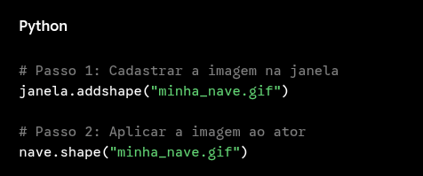

Para o Fundo da Tela

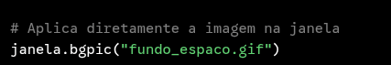

6. Eventos do Teclado
Para fazer uma função rodar ao pressionar uma tecla:

Nomes Especiais de Teclas:
- "Up", "Down", "Left", "Right" (Setas)
- "space" (Barra de Espaço)
- "Return" (Tecla Enter)
- Letras minúsculas: "a", "w", "s", "d"
